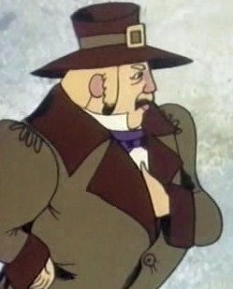
Жили-были петушок да курочка. И вот порешили они пуститься в странствие. Построил петушок красивый возок, было у него четыре красных колёса, и запряг он в него четырёх мышек.
Уселись петушок с курочкой в возок и поехали. Вскоре повстречали они по дороге кошку, а та их спрашивает:
— Куда это вы путь держите?
Петушок ей отвечает:
Едем мы во весь опор
Прямо к Корбесу во двор.
— Возьмите и меня с собой, — говорит кошка.
Отвечает петушок:
— Что ж, пожалуй, полезай на задок, — а сядешь на передок, чего доброго, свалишься.
Да смотри, чтобы кареты
Не запачкать мне при этом.
Ну, колесики, стучите,
Звонче, мышки, затрубите,
Едем мы во весь опор
Прямо к Корбесу во двор!
Потом повстречался им на пути мельничный жернов, а затем яйцо, а за ним утка, а за нею булавка и, наконец, игла, — и все они уселись в возок и поехали вместе.
Подъехали они к дому господина Корбеса, но его самого дома не застали. Мышки втащили возок в сарай, петушок с курочкой взлетели на насест, кошка взобралась на печку, утка на колодезный сруб, яйцо закуталось в полотенце, булавка воткнулась в подушку на кресле, игла прыгнула на кровать, в самое изголовье, а мельничный жернов взобрался на дверь.
Вернулся домой господин Корбес, подходит к печке, чтоб огонь развести, а кошка взяла и все лицо засыпала ему золой. Побежал он поскорей, чтоб умыться, а утка всё лицо ему обрызгала. Взялся он за полотенце, чтоб утереться, а яйцо выкатилось, разбилось и залепило ему глаза. Захотелось ему отдохнуть, а булавка взяла да уколола его. Тут рассердился он и бросился в постель. Но только положил голову на подушку, а там игла его уколола. Как вскочит он, как вскрикнет, как разъярится — и ну бежать из дому. Подбежал он к двери, а мельничный жернов спрыгнул вниз — и убил его.
И злой же, видно, человек был этот господин Корбес.

